De dichter van onderstaand gedicht is een van de vernieuwers van de Franse dichtkunst.
Guillaume Apollinaire (1880-1918) wordt wel als dadaïst beschouwd of surrealist maar bij een bepaalde groep is hij niet in te delen. Op de Nederlandse Wikipedia pagina zijn een aantal voorbeelden van zijn vernieuwend werk te zien.
Hij werd geboren in Rome als zoon van een Italiaans officier en een Poolse moeder bij wie hij opgroeide. Met zijn moeder verbleef hij in verschillende Europese landen. Van belang is het verblijf in de Belgische Ardennen in de omgeving van Stavelot (1899). Het had invloed op zijn literaire ontwikkeling en hij werd verliefd op een meisje, Marie Dubois, aan wie hij een gedicht wijdde.
In Stavelot is een klein museum aan hem gewijd.
Hij streek na omzwervingen in Parijs neer waar hij vele bekende kunstenaars leert kennen; zo is er een bekend portret van hem door Henri Rousseau. Tijdens een van die reizen is hij ook in Nederland geweest waarvan onderstaand gedicht, nog uit zijn symbolistische periode, getuigt.
Het beschrijft een kortstondige liefdesaffaire zoals in Stavelot. Deze doet dan weer denken aan een andere dichter die zich liet inspireren door een liefde in de Ardennen: Jacques Perk en zijn Mathilde in La Roche. Het gedicht maakt de cirkel rond: Nederland -Perk- La Roche-Stavelot-Apollinaire-Nederland.
Na gewond te zijn geraakt in de eerste wereldoorlog, overleed de schrijver in 1918 door de Spaanse griep.

Het gedicht is op muziek gezet door Poulenc; het werd gepubliceerd in de bundel “Alcools” (1913), hier uit een heruitgave van 1954.

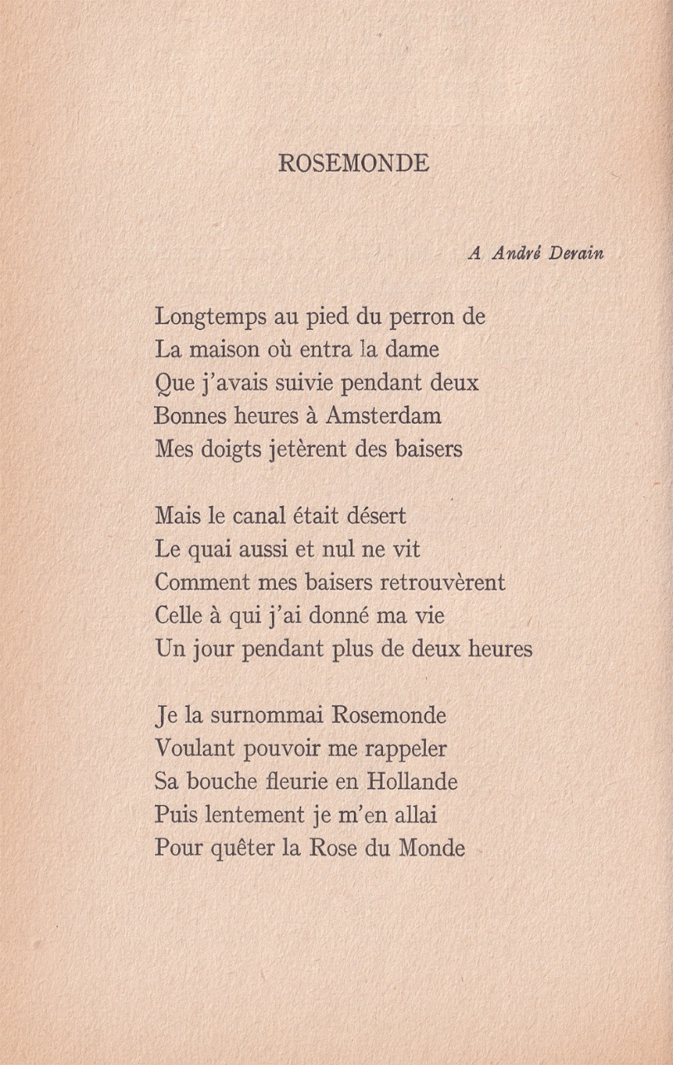

VERTALING

ROSEMONDE

Aan André Derain

Onderaan de stoep van het huis
Waar de dame binnenging
Die ik een goede twee uur
Had gevolgd in Amsterdam,
Wierpen mijn handen kussen

Maar de gracht was verlaten
De straatkant ook en niemand zag
Hoe mijn kussen haar hervonden
Aan wie ik een dag mijn leven
Heb gegeven voor twee uur

Ik gaf haar de naam Rosemonde
Om zo haar mond bloeiend in Holland
Mij te kunnen herinneren
Dan langzaam ging ik weg
Op zoek naar de Roos van de Wereld

Vandaar zijn naam Wilhelm Albert Włodzimierz Apolinary Kostrowicki
De link verwijst naar een Franstalige pagina.
Die ook zijn opera “Les Mamelles de Tirésias” baseerde op het werk van Apollinaire.
Frans schilder (1880-1954) illustreerde werk van Apollinaire
De woordspeling in het Frans “monde”/”wereld” gaat hier verloren

